EtherCAT Power Box 之应用分享
作者：张玉坤
职务：华北区 技术工程师
邮箱：yukun.zhang@beckhoff.com.cn
日期：2021-12-08

摘 要：
本文档描述了Beckhoff EtherCAT Power系列产品在实际项目中应用的经验分享，为更多人更好地使用发挥EtherCAT P优越的性能提供一定参考。

附 件：
序 号 | 文件名 | 备注

历史版本：

免责声明：
我们已对本文档描述的内容做测试。但是差错在所难免，无法保证绝对正确并完全满足您的使用需求。本文档的内容可能随时更新，也欢迎您提出改进建议。

参考信息：

目 录
1 EtherCAT Power介绍 3
2 EtherCAT Power 技术特点 4
3 EtherCAT Power应用场景 4
4 EtherCAT Power供电计算 5
5 客户实际项目设备描述 8

EtherCAT Power介绍
EtherCAT P（EtherCAT +Power电源）是在线缆层上对EtherCAT技术的补充。 P代表电源，即在标准的4芯以太网电缆中不仅实现数据传输，还可以传输2组电气隔离的、独立的、可变换的24V/3A电源的传输。该技术有方便于几个EtherCAT设备的级联，仅需一条电缆即可连接并为I/O和现场设备进行供电。EtherCAT P是100％的EtherCAT 并在同一根电缆上增加了电力传输，实现供电与通讯的整合。
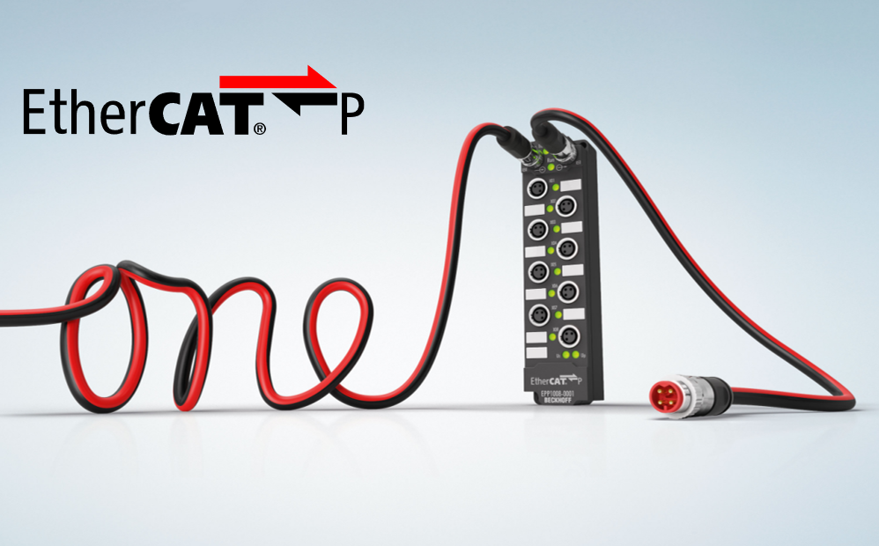
全新的单电缆解决方案—铺平了无控制柜的自动化之路。
倍福的 EtherCAT P 在一根标准的四芯以太网电缆中整合了 EtherCAT 通信和动力系统。集成了 EtherCAT P 从站和所连接的传感器和执行器的24 VDC电源：US（系统和传感器电源）和UP（执行器围电压）相互电气隔离，并可分别为所连接的组件提供最大3A的电流。同时，EtherCAT 的所有优点都保留了下来，如：网络拓扑结构的自由选择、高速度、高带宽利用率、即时处理报文、高精度同步和范围广泛的诊断。
US和UP的电流直接注入100 Mbit/s电缆的导线中，从而能够实现非常经济且紧凑的连接。EtherCAT P具有将小型、远程I/O 站点连接到端子盒以及将本地I/O组件实现分布式处理的优点。倍福为EtherCAT P专门开发了一系列连接器，从而避免潜在的由于误连接至普通EtherCAT从站带来的危险。它可以满足从24V I/O层到630VAC或850VDC且电流最大为72A的驱动器。
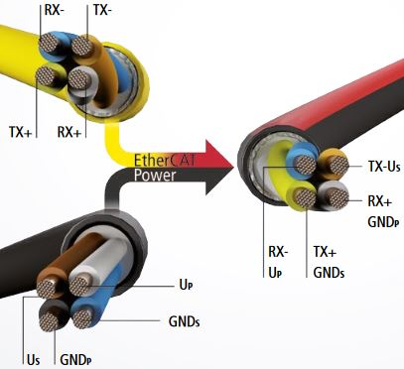

EtherCAT Power 技术特点
- 完全兼容继承EtherCAT卓越性能和特点：
- 百兆全双工；
- 及时处理；
- 支持分布式时钟；
- 所有拓扑结构可以实现互相级联；
- 双电源供电：
- Us（系统和传感器供电电源）=24V DC/3A，Up（执行器外围电压）=24V DC/3A；
- 成本降低潜力：
- 无需单独的电源电缆；
- 降低材料和装配成本；
- 显著减少拖链、控制柜和机器体积；
- 出色的EtherCAT性能降低连接成本；
- 连接器和电缆：
- AWG22 和 AWG24 线芯的工业 Cat.5 电缆；
- 短距离用超薄电缆；
- M8 EtherCAT P 编码的M8接口，符合IEC 61076-2-114标准；
- 可轻松在现场装配。

EtherCAT Power应用场景
- EtherCAT P用于传感器、执行器和测量总线：
- 针对在现场直接连接 EtherCAT P 设备而优化；
- 减少布线工作量，节省时间；
- 减少出错可能；
- 无需使用单独的电源电缆，因此传感器和执行器体积更小；
- 轻松连接组件；
- EtherCAT P用于执行器：
- 交流和直流电机；
- 执行机构；
- 阀岛；
- EtherCAT P用于传感器：
- 接近开关；
- 光栅；
- 编码器；
- EtherCAT P用于机器视觉：
- 相机；
- 条形码扫描仪；
- 3D扫描仪；
- EtherCAT P用于I/O条形码：
- 接口防护等级IP67的现场端子盒（EPP BOX）；
- 接口防护等级IP20的端子模块耦合器（EK1300、EK1310、EK1322）；

EtherCAT Power供电计算
- 基本电源供电和Junctions：
- 此处用EK1300举例说明，它有3种电源选择:
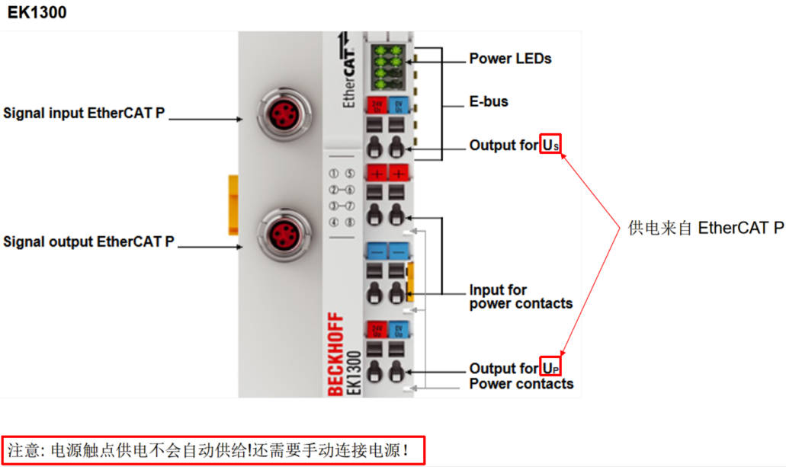
- EK1300 通过 EtherCAT Power 线缆供电 (选项 1):
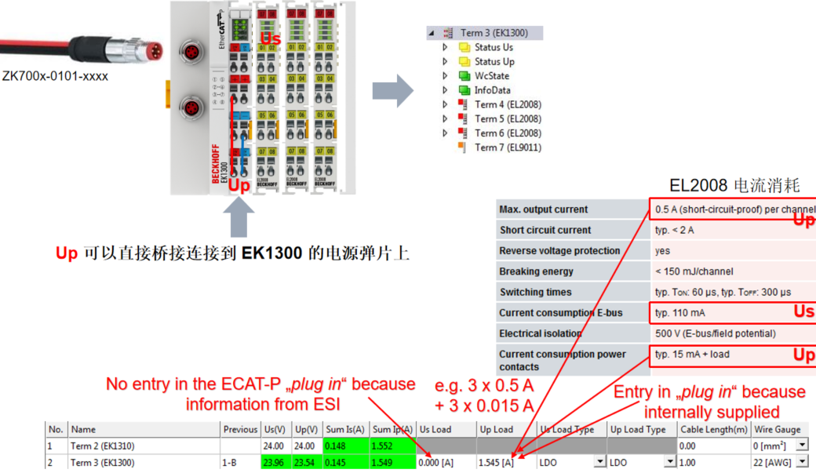
- EK1300 通过 EtherCAT Power 线缆供电 (选项 2):
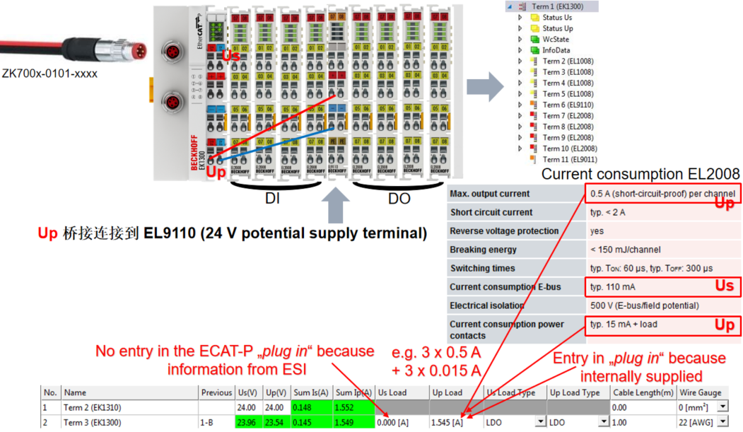
- EK1300 通过外部电源供电 (选项 3):
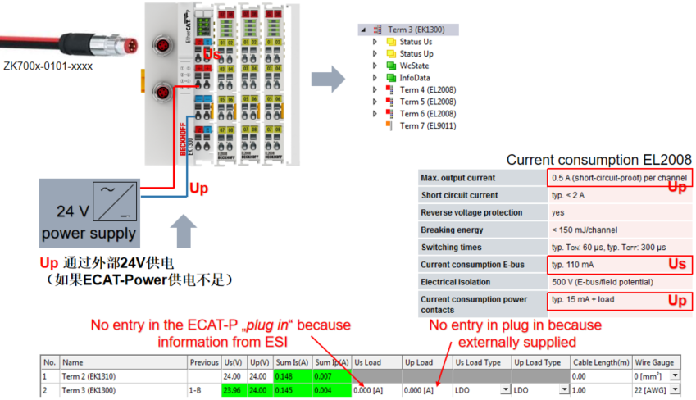
- EtherCAT Power IP67 连接点和电源进给模块（也可根据上述情况进行分析）:
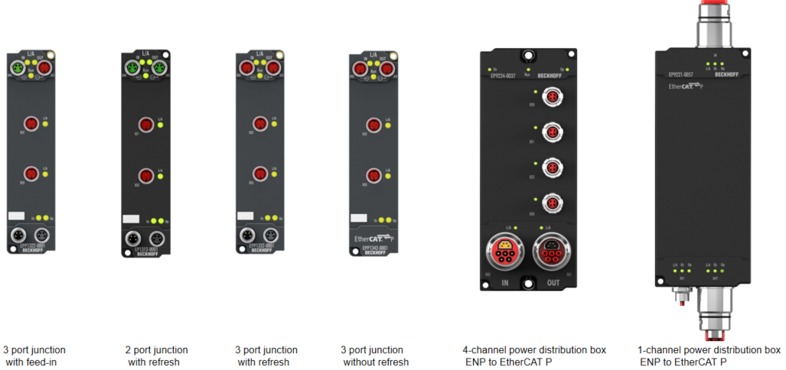
- 导线横截面和电压压降：
- URI-三角依赖关系：
- R、I 相关性：电压、电流和电阻之间的基本关系:
U(cable length) = R(wire resistor) * I(modules);
- 线缆压降计算（仅对欧姆负载有效）：
正常输入电源电压24VDC(-15%/+20%),即20.4V~28.8V(符合 EN61131.2);
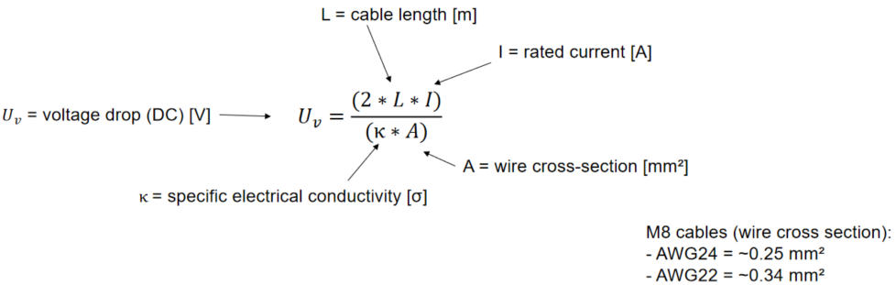
- 倍福提供线缆的横截面
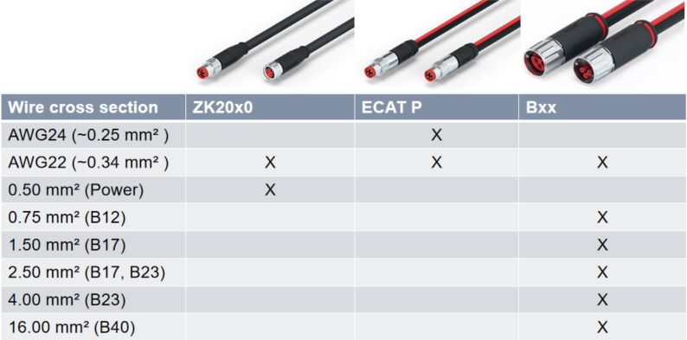
- TwinCAT3 EtherCAT Power插件：
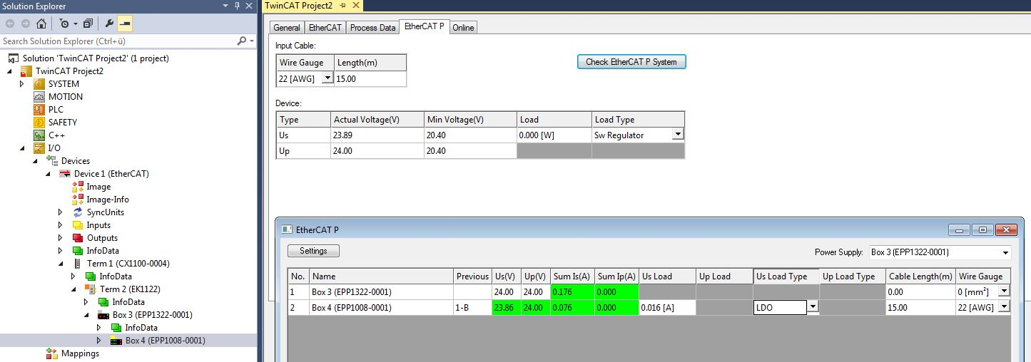
该插件便于我们根据实际项目中的连接模块数量、供电电源、负载类型、线缆长度和规格，来计算所需的电流和电压情况，一键检查功能可以在对应的对话框中显示正常（绿色）和异常（红色）的提示，避免我们在前期选型配置中出现电压电流不满足的情况，给后期实际应用带来未知的错误干扰。
注意该插件仅在TC3中支持，TC2软件不支持！

客户实际项目设备描述
- 硬件设备：
CX9020-0111嵌入式控制器一台、EK1310（带电源输入的单口EtherCAT P尾端扩展耦合器）一块、以及（5*EPP3204-0002+3*EPP3184-0002+2*EPP3314-0002）和EPP电缆若干、24V开关电源为明纬240W 10A、后来新增EK1332（带电源输入的两口EtherCAT P节点扩展耦合器）一块。
注：控制器的版本信息可以在控制器的标签上读到。
- 软件版本：手动更新至CX9020控制器操作系统： Windows CE7.0\TwinCAT 2.11 B2307版本;
- 实际遇到的问题：
- 开关电源上电后，EK1310的Diag Us灯指示红色，硬件扫描只能扫描到EK1310，不能扫到后面10块EPP模块；
- 当连接的EPP模块数量不多于7块时，EK1310状态正常TC扫描配置一切正常，此时再继续连接EPP模块至10块操作配置也能正常。
- 以上两种情况下无论连接顺序如何改变，均是对应的状态。
- 两块相同的10A明纬电源并在一起也是这种状况。
- 实际EtherCAT Power计算：
由于客户订购的控制器为TC2 CE系统，所以我只能借助暂时将控制器刷机至 TC3 CE 来进行分析电源供电问题，模块全部为空载未连接负载的情况，经检测并未发现异常，如下图所示：
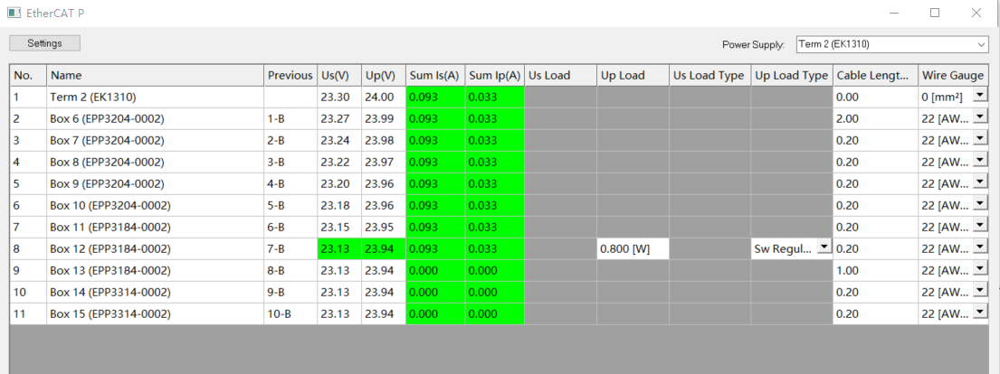
- 更改措施：
经产品经理确认，新增一块连接EPP耦合器EK1332（或EPP1332-0001），将现场10块EPP分为两路5块EPP，可以避免EK1310连接负载过多时上电报警情况，所以推荐采用EPP应用方案特别是模拟量较多时，注意此类问题，最好多预留耦合器，以防不备之需。

上海（ 中国区总部）
中国上海市静安区汶水路 299 弄 9号（市北智汇园）
电话: 021-66312666

北京分公司
北京市西城区新街口北大街 3 号新街高和大厦 407 室
电话: 010-82200036 邮箱: beijing@beckhoff.com.cn

广州分公司
广州市天河区珠江新城珠江东路32号利通广场1303室
电话: 020-38010300/1/2 邮箱: guangzhou@beckhoff.com.cn

成都分公司
成都市锦江区东御街18号 百扬大厦2305 室
电话: 028-86202581 邮箱: chengdu@beckhoff.com.cn

请用微信扫描二维码  通过公众号与技术支持交流 | 倍福官方网站：  https://www.beckhoff.com.cn  在线帮助系统：  https://infosys.beckhoff.com/index_en.htm
倍福虚拟学院：
https://tr.beckhoff.com.cn/

招贤纳士：job@beckhoff.com.cn
技术支持：support@beckhoff.com.cn
产品维修：service@beckhoff.com.cn
方案咨询：sales@beckhoff.com.cn

